 COLÉGIO NOSSA SENHORA DE SION

Nome: __________________________________________ 6º ano __ Data: ___/___/2024

Professora Fabiana Marques

**RECURSOS ESTILÍSTICOS (ou recursos de estilo)** 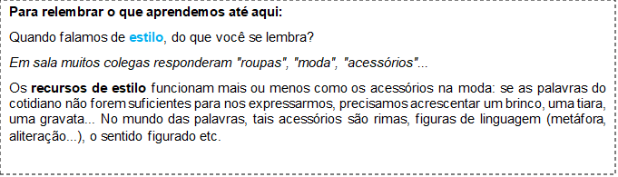

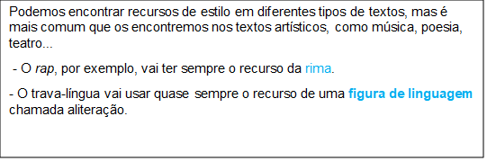

**FIGURAS DE LINGUAGEM - Revisão**

1. Abaixo temos a definição de cada figura de linguagem que estudamos até aqui. Escreva o nome de cada uma delas.

A) ____________________ Atribui características humanas a objetos inanimados ou animais.  
   
Exemplo: O sol sorriu para nós hoje.

B) _________________ Jogo de palavras com sonoridade semelhante e significados diferentes.  
   
Exemplo: - Qual estado brasileiro sonhava em ser um carro?

* Sergipe.

C) ___________________Comparação direta entre dois termos onde um deles tem um novo significado.  
  
 Exemplo: Aquela festa estava um formigueiro.

D) ____________________ Repetição de sons consonantais em uma sequência de palavras.  
   
 Exemplo: O Pedro pregou um prego na pedra.   
   
   
 **Dicas!**

Para praticar as Figuras de Linguagem, realizar:

1. exercícios de identificação: criação de frases e poemas;

b) explorar músicas e poesias.

Lembre-se de que as figuras de linguagem tornam a comunicação mais expressiva e interessante, como nos exemplos abaixo!



